IP69K PC för autonoma jordbruks- och byggfordon
B&R introducerar high-end PC för mobila maskiner
B&R adderar till en high-end PC i sin mobile automationsportfölj. Den nya PC:n erbjuder betydligt mer processorkraft och minne, vilket ger resurser för att implementera autonoma funktioner för jordbruks- och byggfordon eller självkörande transportsystem.

Datorn är speciellt utformad för att fungera i tuffa miljöer och är mycket motståndskraftig mot stötar och vibrationer. Kapslingens temperatur klarar mellan -40°C och + 85°C.
Perfekt för resurs- och dataintensiva applikationer
Inuti den mobila datorns IP69K-hölje finns en kraftfull Intel Core i7-processor. Den har även 16 GB RAM och 480 GB flashminne, vilket gör den idealisk för applikationer som är beräkningsintensiva eller involverar större datamängder.
Den ökade datorkraften behövs för uppgifter som exakt ruttplanering i autonoma jordbruksfordon. Mer effektiva, mer exakta fordon ger ökad kapacitet.
Från fältet till molnet med OPC UA eller MQTT
Datorns höga prestanda gör den optimalt lämpad för smarta maskiner som kommunicerar med varandra, bearbetar data och skickar den till molnet. Traktorer och traktorredskap kan optimera skördeeffektiviteten genom att utbyta information som hastighet och lastkapacitet. B&R stöder väletablerade kommunikationsprotokoll som OPC UA och MQTT.

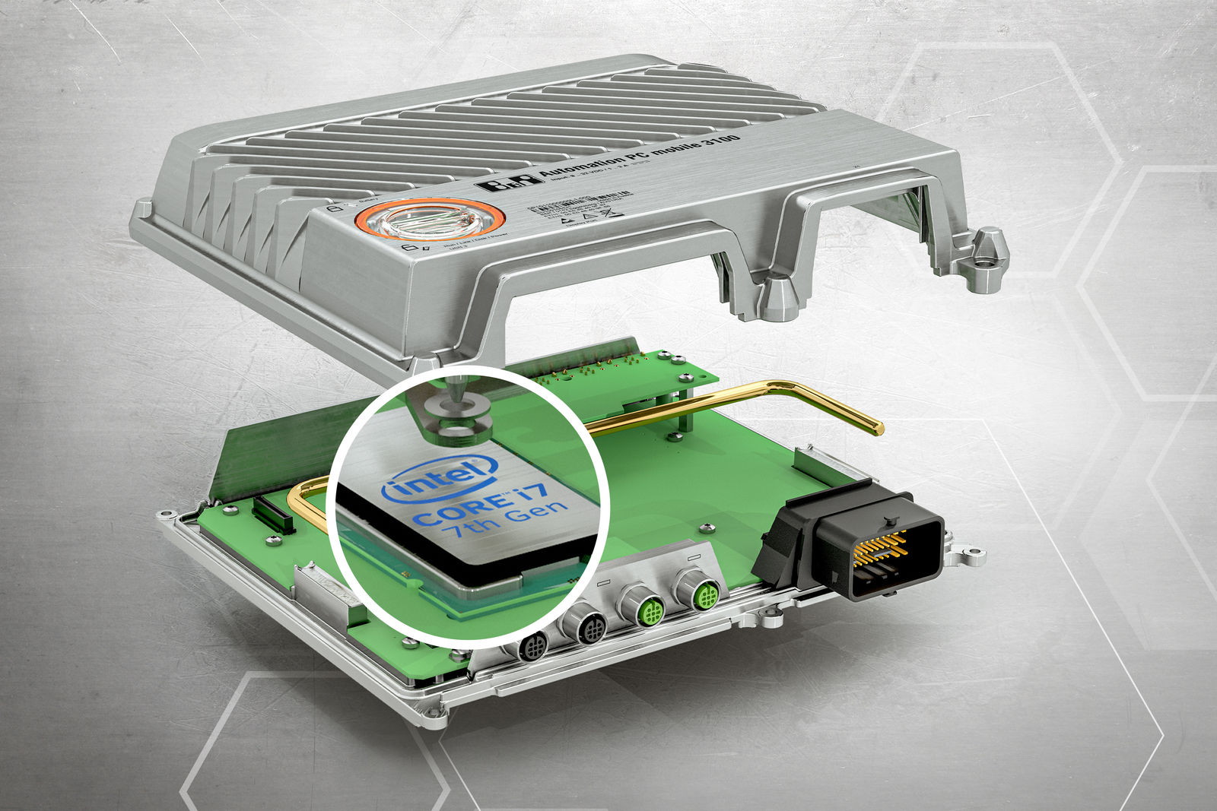
Med en Intel Core i7-processor erbjuder den nya PC-varianten betydligt mer processorkraft och minne.

About B&R
B&R, a division of ABB Group, is a global leader in industrial automation headquartered in Austria. B&R combines state-of-the-art technology with advanced engineering to provide customers in virtually every industry with complete solutions for machine and factory automation, motion control, HMI and integrated safety technology. With Industrial IoT communication standards including OPC UA, POWERLINK and openSAFETY as well as its Automation Studio software, B&R is constantly redefining the future of automation engineering. The innovative spirit that keeps B&R at the forefront of industrial automation is driven by a commitment to simplifying processes and exceeding customer expectations.
For more information, visit www.br-automation.com.

